关于开通2022级本科新生QQ群的通知
各位2022级本科生新同学：
首先祝贺你成为郑州轻工业大学和济源职业技术学院联合联办本科这个温馨大家庭的一员，全体师生对你的加入表示最诚挚的欢迎！
2022级本科新生报到时间为9月6日-7日，为了帮助大家及早了解新环境、明确学习目的、端正学习态度、合理规划大学生活，学院现将2022级本科生新生QQ群群号公布如下，请大家实名添加，以便及时为大家答疑解惑。
温馨提醒：以下三个本新生QQ群为济源职业技术学院官方认定的新生群。其他群均为私下建群，各位新生谨慎加入，以免上当受骗。

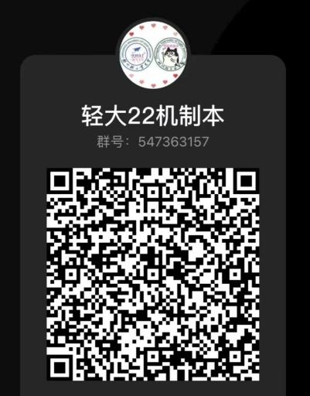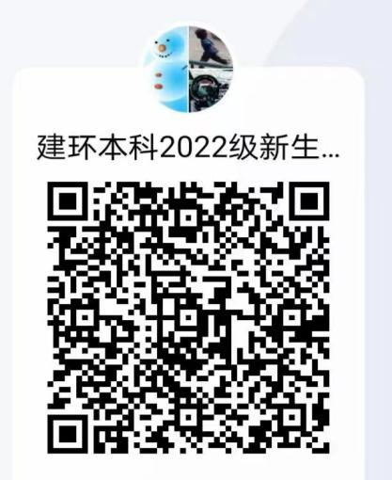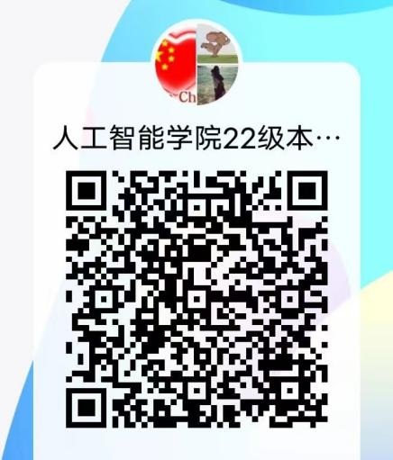
人工智能学院
建筑工程学院
机电工程学院

附件：各二级学院本科新生群负责教师及联系方式

学生处
2022年8月19日
附件：各二级学院本科新生群负责教师及联系方式

序号 | 学院 | 专业名称 | 新生负责人 | 联系方式
1 | 机电工程学院 | 机械设计制造及其自动化 | 赵博深 | 17638206281
2 | 建筑工程学院 | 建筑环境与能源应用工程 | 张亚飞 | 15138837659
3 | 人工智能学院 | 计算机科学与技术 | 冷斌 | 15729046320

